Servo tecnologia avançada nos espaços mais pequenos
Os servo-motores compactos permitem um posicionamento preciso
A B&R está expandindo seu portfólio de servo-motor com a adição da série de motores compactos 8WS. Isso possibilita implementar aplicativos de servo que requerem sincronização altamente precisa e posicionamento preciso em espaço limitado. As aplicações potenciais incluem sistemas de colagem e dosagem; pinças; equipamento de medição e teste; sistemas de enchimento e eixos de robôs.
Proteção até IP69K
Estes motores sem escova são oferecidos em quatro diâmetros diferentes que variam de 17 a 40 milímetros. Os motores robustos e compactos da série 8WS são especialmente projetados para ambientes industriais agressivos e estão disponíveis em todos os tamanhos com proteção IP54 ou IP66/67. A variante de 40 milímetros está disponível em um projeto higiênico com proteção IP69K para uso na produção de alimentos e bebidas.
Funcionalidade completa
Os motores são projetados para 60 VDC e cobrem uma faixa de potência de 7 a 205 watts de potência contínua. O codificador absoluto integrado possui uma resolução de 4096 posições por revolução. O cabo do motor híbrido de dupla blindagem - disponível em dois comprimentos - está conectado diretamente ao motor e pode ser usado em cadeias de arrasto de cabo.
Montagem direta da caixa de velocidades
Todos os motores da série 8WS podem ser fornecidos com uma caixa de velocidades planetária de 1 a 3 etapas montada diretamente. A carcaça soldada de forma transparente permite um design compacto da unidade de caixa do motor e abre possibilidades de aplicação adicionais.

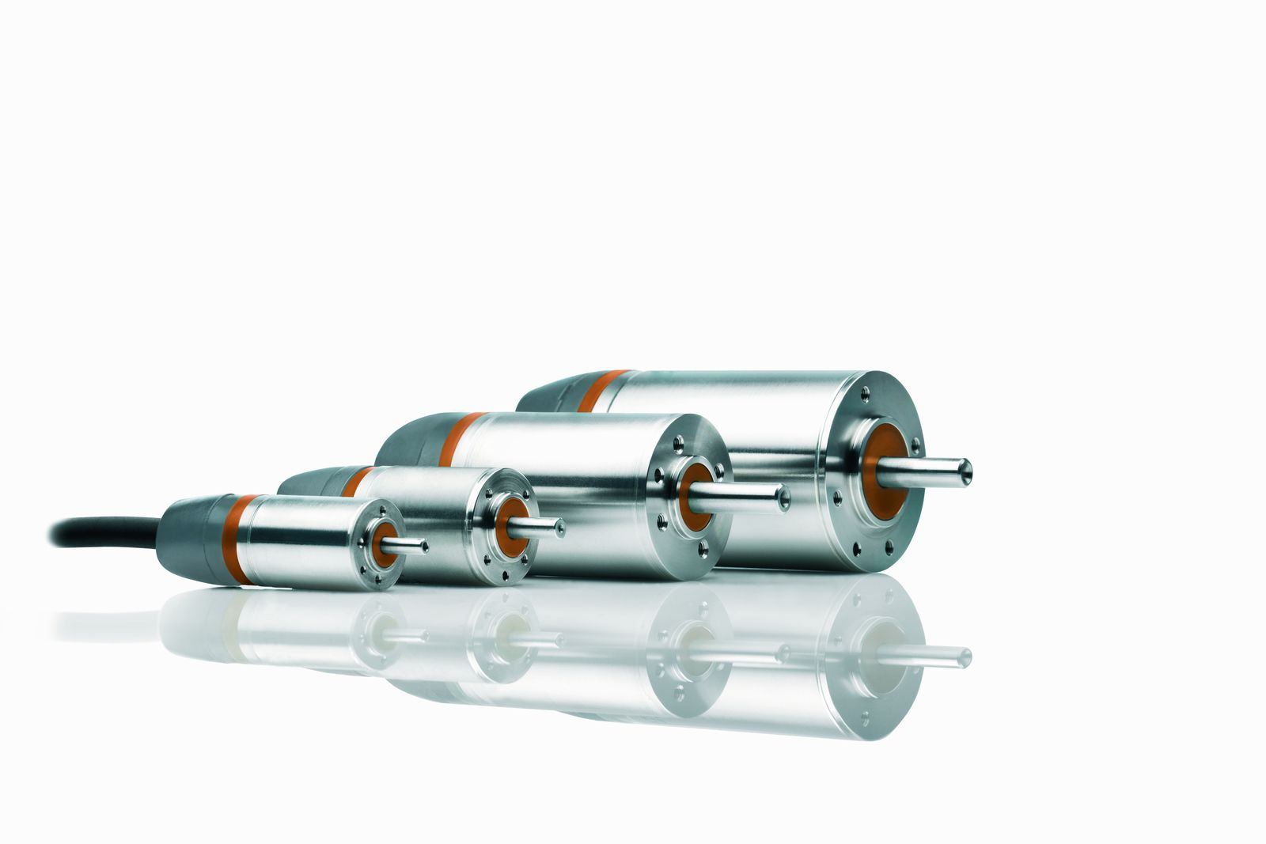
Os motores da série 8WS da B&R permitem aplicações servo em espaços extremamente pequenos.

Sobre a B&R
A B&R é uma empresa de automação inovadora com sede na Áustria e escritórios em todo o mundo. Como líder global em automação industrial, a B&R combina tecnologia de ponta com engenharia avançada para fornecer aos clientes em praticamente todas as indústrias soluções completas para automação de máquinas e fábricas, controle de movimento, IHM e tecnologia de segurança integrada. Com padrões de comunicação de fieldbus industriais como POWERLINK e openSAFETY, bem como o poderoso ambiente de desenvolvimento de software do Automation Studio, a B&R está constantemente redefinindo o futuro da engenharia de automação. O espírito inovador que mantém a B&R na vanguarda da automação industrial é impulsionado pelo compromisso de simplificar processos e superar as expectativas dos clientes.
Para mais informações, visite www.br-automation.com

